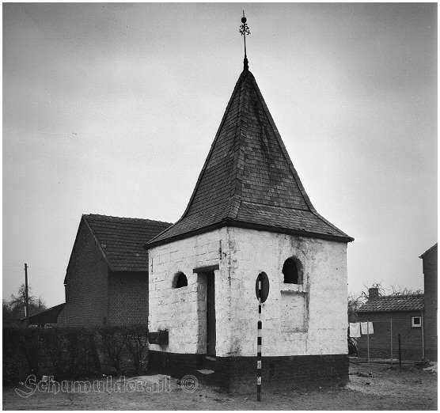
Fietsroute ‘Ontdek Beekdaelen’ 25 KM

- Met uw rug naar gasterie Hedelfinger gaat u rechtsaf, op de t-splitsing linksaf en steekt u rechtdoor over.
- Vervolg ‘viel’ tot bij de picknickbank bovenaan. Hier gaat u linksaf.
- Vervolg deze straat tot op de ‘kruisstraat’, sla linksaf.
- Rijd onder het viaduct door, achter het viaduct gaat u linksaf.
- Neem rechts de ‘Boompjesweg’ en steek rechtdoor over.
- Rijdt de Beukenberg naar beneden tot in het centrum van Oirsbeek (Bij Café Boon Baristas.)
- In de bocht gaat u rechtdoor langs de Jumbo.
- Neem de 3de straat linksaf.
- Na 100 M gaat u rechts.
- Op de t-splitsing gaat u rechts omhoog.
- Steek de ‘Hommerterweg’ over en rijdt via het ‘Mulderpad’ naar beneden tot bij de Alfa Brouwerij.
- Bij Alfa gaat u rechts over het fietspad. Deze volgt u tot op de ‘stationsstraat’ (Volg gele bordjes ‘Beekdaelen Fietsroute’)
- Op de ‘stationsstraat’ steekt u over en rijdt rechts om de vijver heen.
- Neem rechtdoor de ‘Dr. Poelsstraat’
- Op de doorgaande weg gaat u links omhoog, na 50 M neemt u rechts ‘Wolfhagen’
- Volg ‘Wolfhagen’ tot in Oirsbeek.
- Neem links de ‘Schatsberg’ (Let hier goed op, onoverzichtelijk punt!)
- Neem rechts de ‘Maastrichterweg’.
- Na 150 M gaat u in het dal rechts omlaag.
- Op de t-splitsing gaat u links omhoog.
- Steek de ‘Provinciale’ weg over.
- Rijdt onder het viaduct door en ga rechtsaf.
- In Merkelbeek vervolgt u de doorgaande weg in de richting van de kerk.
- Rijdt voorbij de kerk en neem de ‘Raadhuisstraat’ omlaag.
- Op de kruising Mgr. Mannenstraat/Loogstraat gaat u links over de ‘Vogelsvalderenweg’.
- Bij het ‘Clemensdomein’ leert u de mooie geschiedenis en het mooie Clemenspark (Nieuw in 2021).
- Ga rechtsaf, en neem links het ‘Betonnen Fietspad’/’Beekweg’
- Sla linksaf, in de richting van de Brandweer Kazerne, en neem links de ‘Leuperweg’
- Bij de picknickbank gaat u rechtsaf, onder het viaduct door.
- Bij cadeauwinkel ‘Zen’ gaat u links, en blijft deze weg vervolgen tot bij de fietsbrug.
- Rijdt over de fietsbrug heen.
- Na 250 M gaat u rechts over buurtschap ‘Etzenrade’
- Neem de 2de straat links.
- Onderaan de kruising gaat u links onder het viaduct door.
- Op de t-splitsing gaat u rechtsaf.
- Na 150 M gaat u rechts omlaag.
- U nadert Gasterie Hedelfinger.

©Op pad in Beekdaelen
Wij zijn niet aansprakelijk voor eventuele schade, en/of verlies van/aan uw eigendommen zoals telefoons e.d
Laat een recensie achter op onze website of facebookpagina, zo help je ons samen onze kwaliteit te verbeteren.
www.tedoeninbeekdaelen.jouwweb.nl
visitbeekdaelen@outlook.com
Facebook : @ Op pad in Beekdaelen / Instagram: @ Oppadinbeekdaelen

